** Feuille couverture de tâche du cadre du CLAO**

**Titre de la tâche :** Carte postale

|  |  |
| --- | --- |
| **Nom de la personne apprenante :** | |
| **Date de début : Date de fin :**  **Réussite :** Oui___ Non___ | |
| **Voie :** Emploi**✓** Formation en apprentissage___ ** **Études secondaires___ Études postsecondaires___ Autonomie **✓** | |
| **Description de la tâche :**  Les personnes apprenantes doivent adresser une carte postale et calculer le prix des timbres pour l’envoyer. | |
| **Grande compétence :**  B :Communiquer des idées et de l’information  C : Comprendre et utiliser des nombres | **Groupe(s) de tâches :**  B3 : Remplir et créer des documents  C1 : Gérer de l’argent |
| **Indicateurs de niveau :**  B3.1b : Créer des documents très simples pour présenter et organiser une quantité limitée d’information  C1.1 : Comparer des coûts et faire des calculs simples. | |
| **Descripteurs du rendement :** voir le tableau à la fin du document | |
| **Matériel requis :**   * Livret *La poste* (Collection *Se le lire*\*) * Carte postale * Calculatrice * Cahier de travail | |

*Pour en connaître davantage ou pour vous procurer la collection *Se le lire*,

veuillez communiquer avec le Centre FORA.

**Titre de la tâche :** Carte postale

**Tâche :** Calculer le coût des timbres pour envoyer des cartes postales.

**Consignes pour la formatrice :**

**►** Lire le livret *La poste* de la collection *Se le lire\**. Veuillez noter qu’il est possible d’adapter cette tâche si vous n’avez pas le livret en main.

**►** Inviter le groupe à parler des moyens de communication écrite (lettre, poème, carte de souhaits, carte postale, courriel, carte virtuelle, etc.). Écrire les réponses au tableau au fur et à mesure. Parler de la carte postale et montrer des exemples. La carte postale se présente sous forme de carton, sans enveloppe, dont un côté est illustré d’une photo et l’autre est réservé au message. Souvent, on envoie une carte postale lors d’un voyage pour montrer l’endroit que l’on visite. On écrit un message au verso. C’est un moyen de correspondance qui date des années 1860. Au début, la carte postale servait à transmettre des messages d’affaires du gouvernement. On peut retrouver une brève histoire de la carte postale au Canada en visitant le site [**www.banq.qc.ca**](http://www.banq.qc.ca)– ***Bibliothèques et Archives nationales*** en effectuant une recherche avec un moteur de recherche comme *Google* et en utilisant les mots clés *Brève histoire de la carte postale au Canada*.

**►** S’exercer à adresser une ou plusieurs cartes postales. Inviter les personnes apprenantes

à s’inspirer de l’activité *Adresser une enveloppe* en transférant les notions apprises pour adresser la carte postale correctement. Si vous n’avez pas de carte postale, certaines personnes seraient sans doute capables d’en confectionner en utilisant des cartes d’anniversaire recyclées. Discuter des différents messages que pourraient écrire les personnes apprenantes. Elles peuvent même s’imaginer à Banff, en Alberta, en train de visiter les montagnes Rocheuses ou à l’Île-du-Prince-Édouard, en train de manger du homard. Écrire ces messages au tableau pour qu’elles puissent les reproduire sur leur carte postale.

**►** Les inviter à calculer le prix des timbres pour envoyer des cartes postales en respectant

les tarifs en vigueur sur le site Web de Postes Canada. S’exercer au moyen de divers scénarios d’envois postaux au Canada, aux États-Unis et dans d’autres pays. Poser des questions aux personnes apprenantes et les inviter à faire des calculs en groupe. «Si un timbre coûte 0,65 ₡ pour envoyer une carte postale au Canada, combien coûte l’envoi de deux cartes postales? De trois cartes postales? De quatre cartes postales?» Faire le même exercice pour les États-Unis et pour d’autres pays. «Si tu étais aux États-Unis, combien te coûterait l’envoi d’une carte postale au Canada?» Ceci est un moment opportun pour présenter la calculatrice pour vérifier leurs réponses.

S’exercer par groupe de deux en les invitant à créer leurs propres scénarios d’envois postaux et à écrire leurs calculs dans leur cahier de travail.

**Titre de la tâche :** Carte postale

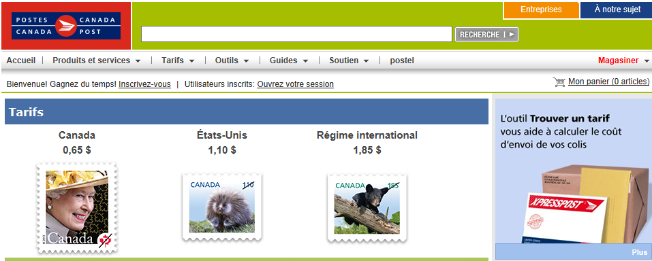

**www.postescanada.ca** – Tarifs- mars 2014

## Titre de la tâche : Carte postale

|  |  |  |  |  |
| --- | --- | --- | --- | --- |
| Descripteurs du rendement | | **A besoin d’amélioration** | **Accomplit la tâche avec l’aide du formateur ou de la formatrice** | **Accomplit la tâche de façon autonome** |
| B3.1b | * respecte les conventions pour la présentation d’information dans des listes, des étiquettes et des formulaires simples et sur des panneaux (p. ex., images appuyant le message, texte lisible) |  |  |  |
|  | * organise les listes en fonction de l’objet (p. ex., ordre chronologique, alphabétique, numérique, séquentiel); |  |  |  |
|  | * présente du texte et des chiffres sous un ou plusieurs en-têtes dans des listes. |  |  |  |
| C1.1 | * additionne, soustrait, multiplie et divise des nombres entiers et des décimaux; |  |  |  |
|  | * reconnaît des valeurs écrites en chiffres ou en toutes lettres; |  |  |  |
|  | * détermine et effectue l’opération requise; |  |  |  |
|  | * interprète et représente les coûts au moyen de symboles monétaires et de décimaux; |  |  |  |
|  | * suit des étapes évidentes pour trouver les solutions; |  |  |  |
|  | * utilise des stratégies pour vérifier l’exactitude de sa réponse ( p. ex., estimation, utilisation d’une calculatrice, reprise d’un calcul, utilisation de l’opération inverse). |  |  |  |

**La tâche :** a été réussie ___ doit être refaite ___

|  |
| --- |
| Commentaires de la personne apprenante |
|  |

**__________________________________ _______________________________**

#### Formateur ou formatrice Signature de la personne apprenante (en lettres moulées)